У Г О В О Р бр. 466 - 17 -13

о пружању услуге у 2013. години

УГОВОРНЕ СТРАНЕ:
- MEDICAL WASTE DISPOSAL д.о.о. Зрењанин, Приштинска 40, које заступа директор Мирослав Познић ( у даљем тексту ): Даваоц услуге,
Матични број 20559799
ПИБ: 106229657
Телефон/Телефакс: 023/524-442
Текући рачун: 165-24186-43 код Hypo Alpe-Adria Bank

- ЦЕНТАР ВОЈНОМЕДИЦИНСКИХ УСТАНОВА Београд, Пастерова бр. 3, коју заступа Управник др Душко Ристивојевић, ( у даљем тексту ): Корисник услуге,
Матични број: 07093608
ПИБ: 102116082
Телефони: 011/3203-359, 3201-144
Телефакс: 011/3203-172

ПРЕДМЕТ УГОВОРА
Члан 1.
Давалац услуге се обавезује да у току 2013.године изврши услугу одвоза медицинског отпада из свих организационих јединица Центра војномедицинских установа Београд, са локација које су дате у Шами распореда места за сакупљање медицинског отпада, која чини саставни део овог Уговора.
Корисник услуге се обавезује да плати услугу одвоза медицинског отпада.
Одвоз, транспорт, третман и депоновање медицинског отпада ће се вршити у укупној количини од 4.000 кг.
Наведена количина је орјентациона, а стварна ће бити приказана у евиденцији-записнику о преузетим количинама отпада са документом о кретању опасног отпада, с тим да укупне количине не могу бити веће од наведених.
Члан 2.
Давалац услуге се обавезује да у току пружања услуге одвоза медицинског отпада обезбеди, на месту настанка, без надокнаде амбалажу за сакупљање инфективног отпада (жуте кесе) и оштрих предмета (жути контејнер за оштре предмете) са одговарајућим налепницама.
Количина и врста потребне амбалаже је дефинисана бројем места настанка медицинског отпада и динамиком изношења што је Списком места настанка отпада предвиђено и који чини саставни део овог Уговора.
Члан 3.
Цене услуге одвоза, транспорта, третмана и депоновања медицинског отпада је 210,00 динара по килограму преузетог отпада.
Цене извршења услуге се у току трајања уговора могу изменити закључењем анекса уговора, уколико дође до промене цена нафтних деривата на тржишту за више од 5 %. Промена цена може се извршити уз сагласност обеју страна, а на основу писаног, образложеног предлога Даваоца услуге.
Укупна вредност уговора износи 840.000,00 динара. Вредност уговора са ПДВ-ом износи 1.008.000,00 динара.
РОКОВИ ЗА РЕАЛИЗАЦИЈУ УГОВОРА
Члан 4.
Даваоц услуге ће редовно вршити одвожење медицинског отпада, начелно три пута недељно, понедељком, средом и петком у току 2013. године.
Одвоз медицинског отпада ће Давалац услуге отпочети са реализацијом одмах након обостраног потписивања Уговора.
Даваоц услуге ће услугу вршити са својим људством и техником. Евентуалне кварове на техници отклањаће Даваоц услуге о свом трошку, без утицаја на динамику рада.
Даваоц услуге се обавезије да по преузимању медицинског отпада (инфективног отпада и оштри предмети) сачини Документ о кретању медицинског отпада у довољном броју примерака, који ће у једном примерку остављати лицу одговорном за предају медицинског отпада одређеном од стране Корисника услуге, на локацији где се отпад преузима.

ФАКТУРИСАЊЕ И ПЛАЋАЊЕ
Члан 5.
Корисник услуге се обавезује да рачун плати у року од 31 дана од пријема фактуре у деловодству Корисника услуге.
Уговорене стране су се споразумеле да се фактурисање врши за петнаестодневне преузете количине.
Исплата се врши на основу оригиналне и оверене фактуре и фотокопије Документа о кретању опасног отпада, с тим што се плаћају само стварно предате количине, без обзира колико је назначено у рачуну.

МЕРЕ БЕЗБЕДНОСТИ
Члан 6.
Улазак лица и возила која ће преузимати медицински отпад у круг и објекте, за време извршења услуга, биће регулисан преко списка лица и регистарских бројева возила. Даваоц услуге се обавезује да достави списак лица са именима, презименима и бројем личних карата и списак возила са подацима о марки, типу и регистарском броју возила. Наведени спискови ће бити достављен људству на пријавницама и одговорним техничарима.
Подаци из овог уговора као и остала документација у вези са реализацијом овог уговора сматрају се службеном тајном степена ''интерно''. Са подацима из овог уговора могу бити упозната само лица која раде непосредно на његовој реализацији и то у обиму који им је неопходан за рад.
Контролу безбедносних мера имају право да спроводе овлашћени представници Даваоца услуге.

УТВРЂИВАЊЕ КВАЛИТЕТА ИЗВРШЕНЕ УСЛУГЕ
Члан 7.
Утврђивање квалитета и квантитета извршених радова вршиће Комисија ЦВМУ Београд са представником даваоца услуге, квартално, а по потреби и чешће, зашта ће сачинити комисиски записник.
Корисник услуге се обавезује да један примерак обострано потписаног записника достави Даваоцу услуге.
Уколико комисија Корисника услуге утврди да нису преузете све количине или да услуга није квалитетно извршена, даваоц услуге је дужан да доврши све послове и отклони све недостатке без посебне надокнаде.

ИЗМЕНЕ, ДОПУНЕ И РАСКИД УГОВОРА
Члан 8.
Уговор може бити измењен, допуњен или раскинут сагласношћу обеју уговорних страна.

РЕШАВАЊЕ СПОРОВА
Члан 9.
Спорови који би евентуално проистекли у току реализације уговора, уговорне стране решаваће споразумно, а уколико то није могуће решаваће их надлежни суд.

ЗАВРШНЕ ОДРЕДБЕ
Члан 10.
Даваоц услуге се обавезује да од момента преузимања медицинског отпада, преузме потпуну законску одговорност за исти.
За све што није предвиђено овим уговором примењиваће се одредбе Закона о облигационим односима.
Уговор је рађен у 4 /четири/ истоветна примерка, од којих по један за уговорне стране, један за потребе Дирекције за имовинско-правне послове МО и један за РЦ СБФ МО. Уговорне стране задржавају право умножавања овог уговора у потребном броју примерака за своје потребе.
Уговор ступа на снагу даном обостраног потписивања уговорних страна и примењиваће се до истека рока из члана 4. Уговора.
Уговор је потписан дана 15.04.2013.године.

ДАВАОЦ УСЛУГЕ КОРИСНИК УСЛУГЕ
ДИРЕКТОР УПРАВНИК
Мирослав Познић п у к о в н и к
Др Душко Ристивојевић

Прилог бр. 1
ИА Земун
ул. Петра Марковића бр.4
ИА Бежанија
ул. Јурија Гагарина бр.74

Места за кесе за инфективни отпад | 2
Места за кутије за оштре предмете | 0
Места за кесе за инфективни отпад | 2
Места за кутије за оштре предмете | 2

ВМЦ Нови Београд
Бул. Арсенија Чарнојевића бр.48
ИА Бањица
ул. Незнаног Јунака бр.40

Места за кесе за инфективни отпад | 2
Места за кутије за оштре предмете | 2
Места за кесе за инфективни отпад | 29
Места за кутије за оштре предмете | 33

ИА Војна Гимназија
ул. Хумска бр.2

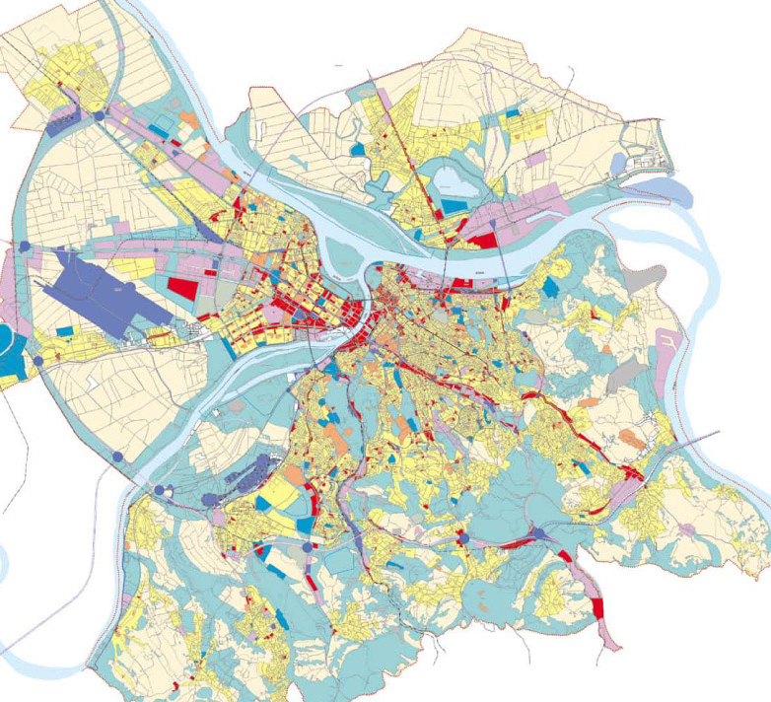
Места за кесе за инфективни отпад | 2
Места за кутије за оштре предмете | 2

ИА Војна Академија
ул. Вељка Лукића Курјака бр.33

Места за кесе за инфективни отпад | 6
Места за кутије за оштре предмете | 5

ВМЦ Славија
ул. Пастерова бр.3

Места за кесе за инфективни отпад | 10
Места за кутије за оштре предмете | 10

ВМЦ Карабурма
Северни булевар бр. 1
ИА Церак
ул. Церова бр.1

Места за кесе за инфективни отпад | 19
Места за кутије за оштре предмете | 22
Места за кесе за инфективни отпад | 7
Места за кутије за оштре предмете | 5

Прилог бр. 2

СПИСАК
МЕСТА НАСТАНКА ОТПАДА СА КОЛИЧИНОМ АМБАЛАЖЕ

Ред.  бр. | Назив јединице /  Адреса настанка медицинског отпада | Број места |  | Месечне потребе
Ред.  бр. | Назив јединице /  Адреса настанка медицинског отпада | за  кесе | за  кутије | Кесе жуте | Кутија  1л | Кутија  3л | Кутија  12л | Налепнице
1 | ВМЦ Карабурма  Северни булевар 1 | 19 | 22 | 450 | 50 | 5 | 20 | 525
2 | ВМЦ Нови Београд  Бул. Арсенија Чарнојевића 48 | 29 | 33 | 650 | 60 | 10 | 20 | 650
3 | ИА Бежанија  Јурија Гагарина 74 | 2 | 2 | 50 | 5 |  |  | 55
4 | ИА Земун  Петра Марковића 4 | 2 | 0 | 50 |  |  |  | 50
5 | ВМЦ ХП  Светозара марковића 78 | 3 | 3 | 95 | 95 | 5 |  | 195
6 | ВМЦ Славија  Пастерова 3 | 7 | 7 | 175 | 7 |  |  | 182
7 | ИА Церак  Церова 1 | 7 | 5 | 175 | 5 |  | 10 | 180
8 | ИА Бањица  Незнаног јунака 40 | 2 | 2 | 50 | 2 |  |  | 52
9 | ИА Војна Академија  Вељка Лукића Курјака 33 | 6 | 5 | 190 | 5 |  |  | 195
10 | ИА Војна Гимназија  Хумска 2 | 2 | 2 | 50 | 2 |  |  | 52

НАПОМЕНА:
Наведене количине су орјентационе, а стварне ће бити прецизиране од стварних потреба у току реализације уговора.

